JU JITSU - Stage Interregionale a Catena di Villorba (TV) - Domenica 8 Maggio 2022.

Organizzato dal Comitato Regionale Veneto Fijlkam lo Stage di Ju Jitsu ha registrato la presenza di 134 tra Atleti ed Insegnanti, i quali hanno potuto studiare e provare i vari stili proposti dai docenti allo scopo intervenuti.
Nel Palazzetto è stato approntato, per l’occasione, un Tatami di m. 36x12 per un totale di m² 432, messo disposizione dalla Società Sportiva “Studio Karate – Ju Jitsu 2002” alla quale va un sentito ringraziamento.
Molto gradita la presenza dell'Assessore allo Sport Egidio Barbon e del Consigliere Comunale Francesco Novello che hanno portato il saluto ed il benvenuto dell'Amministrazione Comunale di Villorba.
Grande soddisfazione è stata espressa da parte del Presidente Regionale M. Giosuè Erissini per l'ottima riuscita dell'evento e nel rivolgere un sentito ringraziamento a tutti i partecipanti ed ai vari Docenti, ha assicurato che tale iniziativa verrà riproposta.
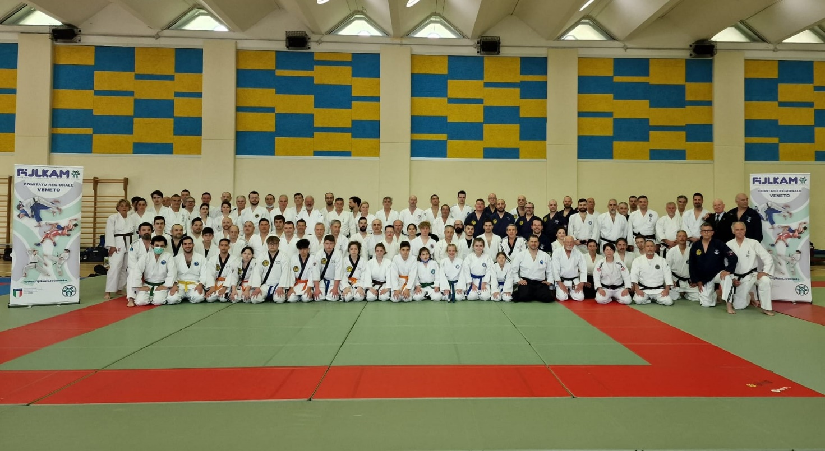
I Maestri, Docenti del Corso, che si sono alternati sul Tatami, secondo le varie scuole di pensiero con i relativi programmi, sono stati:
- Giorgio Bonaconsa per il Ju Jitsu Hontai Yoshin Ryu;
- Alessandro Bruscagnin per il Ju Jitsu Metodo Bianchi;
- Giancarlo Koliotassis per il World Ju Jitsu Federation Metodo
Clark/Bertoletti;
- Robero Granati per il Ju Jitsu Daito Ryu;
- Andrea Bonfatti per Ju Jitsu Go ju;
- Filippo Cuoghi per Ju Jitsu Go Ju;
- Jessica Mandello per Ju Jitsu Go Ju.

